
2011．1.7発行
週刊
医業経営

MAGAZINE

マガジン

No.151
WEB
発行 税理士法人優和

1
医療情報ヘッドライン
施設特性反映や、平均値に一定幅乗せる調整係数見直し方針を了承
診療報酬調査専門組織・ＤＰＣ評価分科会 見直しで２点提案受け
──────────── 厚生労働省 保険局

政府、平成23年度税制改正大綱を閣議決定
医療用機器などの特別償却制度は見直し２年延長
──────────── 政府 閣議決定

2
経営TOPICS
統計調査資料

介護給付費実態調査月報（平成22年10月審査分）

3

経営情報レポート

経営基盤の強化を図る

自由診療の導入ポイント

4
経営データベース
ジャンル：人材･人事制度 サブジャンル：クリニックの人事制度
能力主義人事制度の導入
職能資格等級と役職制度

医療情報
ヘッドライン
厚生労働省
保険局

施設特性反映や、平均値に一定幅乗せる調整係数見直し方針を了承
診療報酬調査専門組織・ＤＰＣ評価分科会 見直しで２点提案受け
1

厚生労働省保険局は12月16日、診療報酬調査専門組織・ＤＰＣ評価分科会を開き、調整係数の見直しについて議論を行い、厚労省側の見直しの方向を了承した。ＤＰＣの調整係数については、段階的に廃止し、別の係数に置き換えていくことが決まっている。別の係数の１つとして、平成22年度改定で機能評価係数Ⅱが導入された。しかし、機能評価係数Ⅱでは、調整係数すべてを置き換えることはできない。そこで、次期改定に向けて調整係数見直しの議論が進められている。
調整係数には、「アウトライヤー(外れ値)対応」や「診療報酬改定対応」等の役割が与えられているが、目立つ効果としては（１）全国平均と個別施設間のばらつき補正、（２）前年度並みの収入確保、の2点が知られている。
（１）は、施設毎の患者特性などによるばらつきを、全国平均並みに補正しようというもので、（２）は、包括による効率化（収入減少）分を含めて、ＤＰＣ病院に対して前年度並みの収入を保証するというものとなっている。結果として、ＤＰＣ導入時点並みの収入が確保される（前年度の収入はさらに前の年度の収入並みとなり、参加時点まで遡る）こととなるため、批判が出ている。
このうち（２）の機能は廃止する方針が決定している。そこで厚労省は、継続評価を廃止する方向を明確にし、「直近の診療実績を反映させる仕組み」を提案、分科会はこの方針を了承、今後は「直近」の定義と仕組みに議論がシフトすることになる。
しかし（２）の機能を廃止するとしても、（１）の機能や、ＤＰＣ参加へのインセンティブについては、「引き続き確保すべき」との意見が強いため、厚労省は調整係数の見直しにあたって、次の２点の方針案を提示した。
１つ目は、「包括報酬設定の際に一定幅を加味する」というもので、例えば、ＤＰＣ病院の包括報酬設定にあたり全ＤＰＣ病院の出来高実績平均を用いると、平均値を下回る病院、つまり半数程度の病院は深刻な影響を受けることになる。そこで、医療機関の安定経営を図る観点から、平均的報酬水準に一定幅を加味してはどうかとの提案となった。
2つ目は、「施設特性を反映させる」という方針であるが、ＤＰＣ病院には様々な規模であり、機能も異なっている。また例えば、100床規模の病院と特定機能病院では、期待される機能や実際に果たしている機能が大きな差異があるため、これらを一律に評価することは不適当なのではないかとの考え方から、「施設特性を反映させた包括報酬の調整を行う」方針案が示されている。
部会では、この２つの提案が了承され、今後具体的に「一定幅」と「施設特性」の考え方を整理していく議論へ入る。

医療情報
ヘッドライン
政府
閣議決定

政府、平成23年度税制改正大綱を閣議決定
医療用機器などの特別償却制度は見直し２年延長
2

政府は12月16日、平成23年度税制改正大綱を閣議決定した。平成23年度の税制改正項目をまとめるとともに、税制の抜本改革として「社会保障と税制の一体改革」の方向性を打ち出している。
平成23年度改正の基本的な考え方は、（１）デフレ脱却と雇用のための経済活性化、（２）格差拡大とその限定化の是正、（３）納税者・生活者の視点からの改革、（４）地方税の充実と住民自治の確立に向けた地方税制度改革、の４本となっている。
医療関係では、医療用機器などの特別償却制度が見直しのうえ、２年延長される。見直し内容は、（１）高度・先進医療用の機器について、心電図・顕微鏡を除外し、償却率を現行の14％から12％に引き下げ、（２）医療安全確保のための機器について、生体情報モニタ連動ナースコール制御機などを除外し、償却率を現行の20％から16％に引き下げ、（３）新型インフルエンザ対策機器について、特定増改築に係る措置などを除外、という項目となっている。
また、保険診療に係る事業税の非課税措置と医療法人に対する軽減税率については「地域医療を確保するために必要な措置について、平成23年の１年間、真摯に議論し、結論を出す」としており、平成23年度は現行制度のまま据え置かれる。
社会保障と税制の一体改革については、平成23年半ばまでに、（１）社会保障制度の具体的改革案、（２）必要財源の確保と財政健全化を両立させる税制改革案、の２案を得た上で、税調で具体案を検討するとしている。これに関連し、「消費税を社会保障目的税とすることを法律上・予算上、明確にする」という民主党方針を尊重すると述べている。

■高専賃に関する割増償却制度に係る項目
高齢者向け優良賃貸住宅の割増償却制度について、所要の法律改正を前提に、対象となる住宅を賃貸の用に供する登録を受けたサービス付き高齢者向け住宅（仮称）とするとともに、割増償却の対象部分を各独立部分に限定し、戸数、床面積、補助金受給等に関する要件を見直すほか、割増償却率を28％（耐用年数が35年以上であるものについては、40％）とした上、その適用期限を２年延長（所得税についても同様）するとされた。

経営TOPICS
❖
「統計調査資料」
抜 粋
厚生労働省
２０１０年１２月２１日公表

介護給付費実態調査月報
（平成２２年１０月審査分）

調査の概要

厚生労働省の介護給付費実態調査は、介護サービスに係る給付費の状況を把握し、介護報酬の改定など、介護保険制度の円滑な運営及び政策の立案に必要な基礎資料を得ることを目的として、平成13年5月審査分より調査を実施している。

各都道府県国民健康保険団体連合会が審査した介護給付費明細書、給付管理票等を集計対象とし、過誤・再審査分を含まない原審査分について集計している。

ただし、福祉用具購入費、住宅改修費など市町村が直接支払う費用（償還払）は含まない。

結果の概要

１ 受給者数
全国の受給者総数は、複数サービスを受けた者については名寄せを行った結果、介護予防サービスでは869.0千人、介護サービスでは3,236.2千人となっている。

２ 受給者１人当たり費用額
受給者１人当たり費用額は、介護予防サービスでは39.7千円、介護サービスでは184.3千円となっている。
３ 介護（予防）サービス受給者の状況
図１ 要支援状態区分別にみた受給者数（平成22年5月審査分～平成22年10月審査分）

介護予防
地域密着型
サービス
受給者数

千人

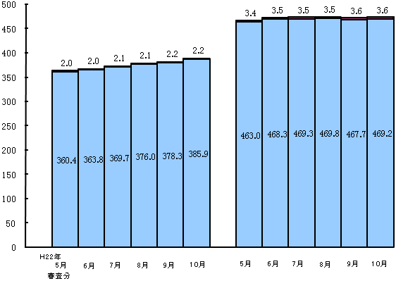

介護予防
居宅
サービス
受給者数

要支援１
要支援２

審査分

注： 介護予防地域密着型サービス、介護予防居宅サービスを重複して受給した者は、それぞれに計上している。
図２ 要介護状態区分別にみた受給者数（平成22年5月審査分～平成22年10月審査分）
（千人）

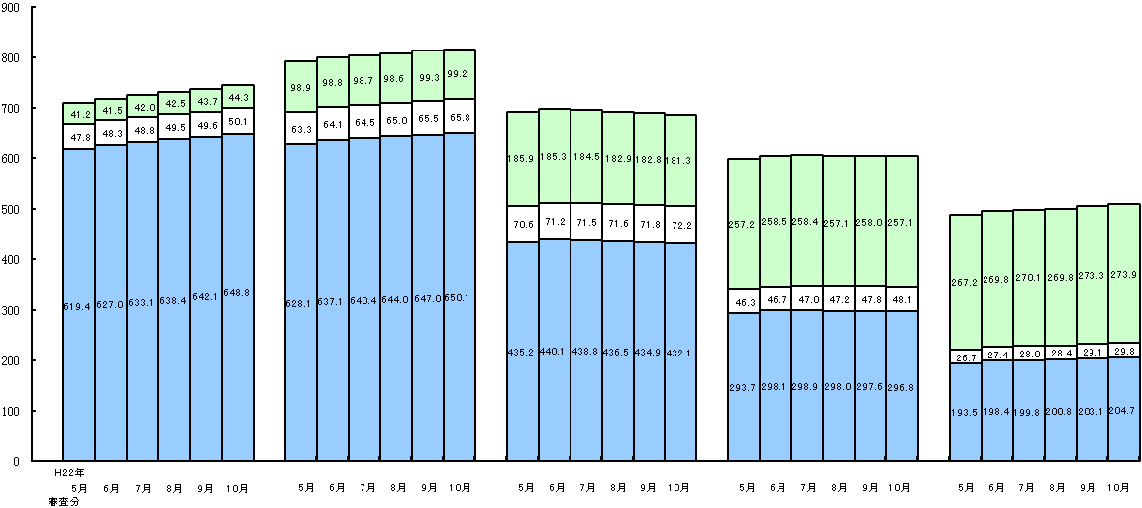
地域密着型サービス受給者数
施設
サービス
受給者数

要介護１
要介護２
要介護３
要介護４
要介護５
居宅
サービス
受給者数
注： 施設サービス、地域密着型サービス、居宅サービスを重複して受給した者は、それぞれに計上している。

図３ 受給者数の月次推移（平成20年10月審査分～平成22年10月審査分）
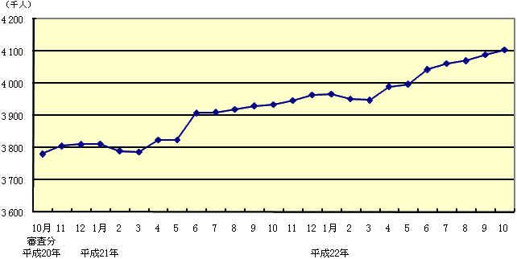

医業経営情報レポート
ジャンル： 医業経営

経営基盤の強化を図る
自由診療の導入ポイント

ポ イ ン ト

経営基盤の強化を図る「自由診療」の可能性
1

・・・・・・・・・・・・・・・・・・・・・・・・・・・・
取組方針の明確化と発想の転換が不可欠
2

・・・・・・・・・・・・・・・・・・・・・・・・・・・・
事前に検討すべき事項と導入ステップ
3

・・・・・・・・・・・・・・・・・・・・・・・・・・・・
事例にみる自由診療展開のメリットと留意点
4

・・・・・・・・・・・・・・・・・・・・・・・・・・・・

1

経営基盤の強化を図る「自由診療」の可能性

自由診療を取り巻く環境変化と将来展望

（１）自由診療の特徴と治療メニュー例
「自由診療（保険外診療）」は医療保険制度対象外の医療サービスです。
自由診療の特徴としては、商品開発と価格設定が比較的自由であることのほかに、医療の最先端に位置する領域であるといえます。
近年導入されている自由診療のメニューには、次のようなものがあります。

■近年の「自由診療」による治療メニュー例
●美容・アンチエイジング医療（メディカルエステ等）
●レーシック（視力矯正）
●疲労回復注射（ビタミンＢ１製剤）
●レーザー治療
●点滴外来（疲労回復、滋養強壮等）
●プラセンタ療法 等
（＊）混合診療禁止の例外～保険外併用療養費
厚生労働大臣が定めた、先進医療等に関わる「評価療養」と、患者の選択に関する「選定療養」については、保険診療との併用が認められており、通常の治療と共通する部分（診察・検査・投薬・入院料等）の費用は一般の保険診療と同様に扱われる。

（２）自由診療導入で経営基盤を強化
断続的に行われた診療報酬マイナス改定によって、診療所における保険診療収入アップを望むことが厳しいと感じている医療機関は増加しています。このような今後の保険診療に対する漠然とした不安から、国の施策動向に影響されない「強固な診療所経営基盤」をつくる取り組みとして、医療保険の枠にとらわれない自由診療の導入を考えるケースが増えてきています。

自由診療導入のメリットと留意ポイント

（１）自由診療導入のメリット
①多様化する患者ニーズへの対応
外見的な美しさはもちろん、内面からも美しくなりたいといった新たな患者ニーズに対して、かかりつけ医が「自由診療」で対応することによって、患者サービスの一層の充実につながります。

2

取組方針の明確化と発想の転換が不可欠

自由診療に取り組む姿勢を明確化する

（１）目的と方針を明確にする
自由診療に対する印象は、その立場によって大きく異なるものです。例えば、地域医師会や周囲の診療所からは、必ずしも好意的に評価されるとは限りません。特に近年は、未熟な施術レベルで事故を起こしたり、またサービスの質に問題がある施設に関する報道がなされたりすることも多く、自由診療に対する評価が厳しくなるのも、やむを得ないかもしれません。
しかし、こうした周囲の目や評価を理解したうえで、これに負けず、自由診療を導入してスムーズに運営していくためには、「なぜ自院が自由診療に取り組むのか」という点、つまり目的と方針を明確にしておく必要があります。

■自由診療導入の目的と方針例
●安心、安全な美容・アンチエイジング医療の提供

●患者個別の多様なニーズに細やかに対応する

●医療をベースとした総合的な健康ライフサポート

（２）患者が抱く自由診療の印象とは
美容や審美への関心が高くなっている現在では、自由診療といえば美容整形やアンチエイジング医療を思い浮かべる患者の方が多いのは事実です。しかし、高度がん治療など、極めて専門性が高いにも関わらず、未だ承認されていない医療技術・機器使用についても、自由診療として大きな期待が寄せられているという一面もあります。

新たなサービス提供には発想の転換が必要

（１）保険診療の提供との大きな違い
病医院が提供している保険診療を主体とする医療サービスは、一定の技術と接遇やサービスの質を維持していれば、立地条件等の問題を除いて、集患において差が生まれにくい状況にあります。これは、一律の価格設定であり、患者は治療が必要な状況で来院する、つまり受診のニーズに医療機関が応えるという市場構造が生みだしたものだといえます。

3

事前に検討すべき事項と導入ステップ

自由診療導入までの基本ステップ

（１）導入前に必要な検討事項
自由診療の導入を決心し、準備に着手しようとしても、自院が手掛けるにふさわしいものが決められないなど、具体的導入にあたって戸惑う医療機関は少なくありません。
これから自由診療を始めようとする医療機関にあっては、その運用を成功させるために最低限必要なポイントとして、次の項目を十分に検討し、決定することが重要です。

①具体的な自由診療メニュー：提供する治療の種類はどうするのか
②業者の選定：どのような医薬品・機器を使うのか
③適正・適切な設定価格：高すぎず低すぎない価格はどの範囲か

①具体的な自由診療メニュー
やりたいことを優先するのは当然ながら、自院の診療科目や地域性、患者人口等の要素を考慮して、提供するメニューを組み立てます。診療科目と相性の良い治療メニューを手始めに、徐々に範囲を広げていくとよいでしょう。

■診療科目別にみる相性の良い自由診療メニュー例
●内科：にんにく注射、点滴治療、ダイエット外来
●整形外科：プラセンタ療法

②業者の選定
①で決定したメニューに応じて、必要な医薬品と機器・材料を手配するため、これらを取り扱うメーカー・業者を選定しなければなりません。特に、美容・アンチエイジング医療分野では、海外から医師自身が個人ライセンスで輸入・購入することが多いため、信頼のおける業者等を選ぶことが重要です。

③適正・適切な設定価格
一般的には、美容に関連する分野の治療に関しては、受診に先立ち６～７割の患者が医療機関のホームページを閲覧しているといわれ、施術内容と料金を他院と比較しています。
したがって、市場価格と大きく乖離しないことは必須条件です。また、診療圏を鑑み、自院から半径３～５㎞圏内の競合医療機関の価格を調査し、把握したうえで、自院価格の適正さを確保します。当然ながら、この価格は明示することが重要です。

4

事例にみる自由診療展開のメリットと留意点

保険診療と並行して自由診療を行う診療所の事例

保険診療を中心とした医療機関が自由診療を導入し、新たな治療メニューによる医療サービスを提供しているケースは、全国に多くみられます。
保険診療を主体とする場合、患者に対しては施術する自由診療の安全性に対する信頼度が高くなるというメリットもあり、その分だけ経営への貢献も期待できます。

【Case１】 開業時に自由診療を導入した消化器外科系Ａクリニック
●診療科目（保険診療）：内科、外科
●自由診療メニュー：超音波クレンジング、超音波イオン導入
コラーゲン注入、ヒアルロン酸注入、プラセンタ注射
プロぺシア処方、ピアス

Ａクリニックは、開業当初から保険診療に加えて美容分野（メディカルエステ）を中心とした自由診療を展開しています。導入のきっかけは、競合医療機関が多い地域での開業に際し、他院との差別化を図りたいという点、また経営的工夫として、収益面を補強する目的でした。
開業前の段階で、必要事項を十分に検討する時間が持てました。さらに施設面においても、保険診療受診患者と入口と待合室、診察室を分けた構造とすることで、混合診療の可能性を排除するとともに、患者に対しても、自由診療に対するイメージアップを図ることができます。

■現状の主な課題と工夫
現状の課題 | 運営上の工夫
●治療体制構築・維持のための職員確保  ⇒ 平日午前中のみの予約診療制であるため、予約を取りにくいというクレームがある | 保険診療担当以外に、自由診療専門の看護師１名を採用したほか、院長自身も保険診療に時間をとられるため、非常勤皮膚科医を採用予定
●広報ツールがホームページに限定されている  ⇒ 来院患者層は50歳以下が大部分であり、保険診療中心の患者や、高齢の患者に敬遠されている懸念がある | 低価格と安心を前面に打ち出すマーケティングとし、積極的なカウンセリングや事後支援は控えて、既存患者に対するサービスの延長線上にある旨を明示する
保険診療収入だけでも経営していくことができる状況ながら、自由診療分は収入全体の約３割を占めるようになっています。
しかし、信頼を維持するために、医療安全の確保、医療事故の防止には常に細心の注意を払っています。自由診療とこのようなリスクは切り離せないという認識は重要でしょう。

経営データベース
1
ジャンル： 人材･人事制度 ＞ サブジャンル： クリニックの人事制度

能力主義人事制度の導入
uestion
Q
Q
人件費のコントロールと職員のモチベーション向上を図るため、能力主義人事制度を導入する際のポイントについて教えてください。

nswer
a
a
能力主義人事制度は、職能資格制度、職能給体系（賃金制度）、人事考課制度、能力開発制度という４つの柱で構成されています。

クリニック経営の中で人事に与えられた課題は、能力と仕事と賃金のバランスをとることにあります。能力の高さに応じて仕事のレベルを上げ、賃金を昇給するというシステムを構築し運用することです。
具体的には、職能資格制度を軸として職員を等級格付けし、その等級に求められる能力、仕事および役割を明確化する作業を行います。この等級ごとの基準に対して人事考課を行い、職員一人ひとりの能力と基準のギャップを把握します。さらに、このギャップを埋めるために、職員は能力開発制度のもと能力の向上に励み、その成果に対するものとして、昇給や昇進といった処遇に反映するものです。

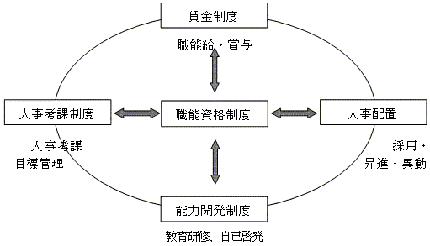
■能力主義人事制度導入の手順
職能資格制度の整備から着手し、これを軸として各制度を構築していきますが、各制度は、お互いに深く関連しあっているので、各々で整備するのではなく、トータルで整備していくことが重要です。

（１）職能資格制度の整備
能力を測る基準の整備として、職員を格付けする等級の数と内容を検討します。職務調査を実施し、等級ごとの仕事の洗い出しと求められる能力を明確にしていきます。
（２）賃金制度の確立
職能給をメインに賃金体系の見直しを図ります。賃金制度の現状を診断し、課題の把握や今後の方向性を固めます。この診断結果をもとに、基本給の構成、手当体系の変更などを進めます。
（３）人事考課制度の設計
能力を公平に正しく評価しない限り、人材育成と能力開発は達成できません。職能資格制度において明確化した基準をもとに、職員一人ひとりの職務遂行行動を分析し、評価結果をフィードバックできるシステムを形成します。そのために人事考課表や役割分担表を整備します。
（４）能力開発制度の策定
職員が能力開発に励めるよう、制度化していきます。職員の意志に沿った育成プログラムの充実（研修、ＯＪＴ）や、キャリア開発の計画について盛り込みます。
経営データベース
2
ジャンル： 人材･人事制度 ＞ サブジャンル： クリニックの人事制度

職能資格等級と役職制度
uestion
Q
Q
現行で制度化していた役職と、職能資格等級はどのように結びつければよいでしょうか。

上位等級に格付けされている職員の中から、役職者に求められる能力、成果基準を満たしている者を採用します。したがって、上位等級に昇格したからといって、全員が役職者になるというものではありません。
nswer
a
a

（１）能力主義における役職
職能資格制度においては、能力レベルの高い者のみが上位等級に格付けされます。この上位等級に格付けされた職員の中から、役職者を任命することが必要です。
したがって、従来のように、年齢や勤続年数を基準として役職者を登用することはなくなります。

（２）役職との対応方法
元来、職能資格等級に定員はないものの、任命される役職数は限られています。このため、導入当初から、ある程度柔軟性を持たせた制度を設計しておく方が運用はスムーズになります。また、職員の中高年齢化に対応するためにも、一つの役職に複数の等級を対応させる方が運用しやすいといえます。
例えば、６等級の役職に看護師長が対応している場合には、次のような関係を示しています。

●６等級に昇格しなければ、看護師長になれない
●６等級以上はいつでも看護師長になる資格を有する
●看護師長から降職しても、看護師長になる資格は変わらない

このように、職能資格制度における資格等級と役職位との相互関連は弾力的であり、かつ資格が優先することになります。
よって、クリニックの実態、および今後の昇進のスピード等を念頭に置いて、資格等級に対応する役職位を設定することが必要です。

